Положение о проведении регаты
«Открытие сезона 2026»
1. ЦЕЛИ И ЗАДАЧИ
Мероприятие организуется ежегодно для популяризации морского каякинга и обмена опытом среди владельцев морских каяков. Участникам предоставляется возможность провести полноценную тренировку, проверить себя и свое снаряжение в плане готовности к летним походам, сравнить свою подготовку с подготовкой других атлетов.
Традиционная весенняя гонка — это шанс побороться за кубок для тех, кто силён, а для тех кто еще не готов к спортивным результатам — это прогулка в хорошей компании друзей.
2. ВРЕМЯ И МЕСТО ПРОВЕДЕНИЯ
23 мая 2026 года начало 09:00.
Город-крепость Владивосток, остров Русский, поселок Русский, улица Экипажная 114, Яхт-клуб “Алые Паруса”.
Как добраться
Открываем 2ГИС. Вводим «Алые Паруса». Проверяем, что это Владивосток и локация остров Русский. Чётко следуем указаниям штурмана.
Схема проезда
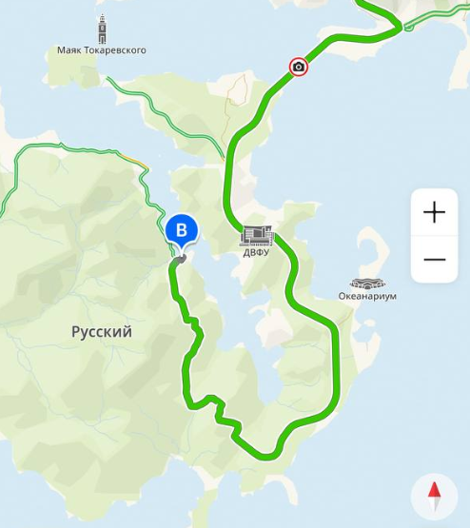

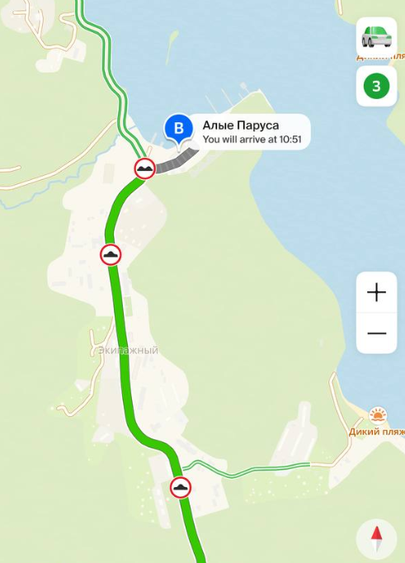

3. РУКОВОДСТВО ПРОВЕДЕНИЕМ
Организаторы “Открытия”: Алексей Шмырев, Андрей Баслык, Евгений Пафнутьев, Евгений Трегубов, Миненко Никита, Александр Шатских, Кривошей Алексей, Ясинков Денис.
Главный судья – Александр Шатских
Судья «Регаты» – Александр Шатских
Ответственный за конкурс «Перетягивание» – Александр Шатских
Ответственный за конкурс «Эстафета командная» – Алексей Кривошей
Секретарь на регистрации – Евгений Трегубов
Контактный номер для связи +7 914 707-29-09 Евгений
4. УСЛОВИЯ ПРОВЕДЕНИЯ
Соревнования проводятся в соответствии с настоящим Положением о соревнованиях.
Организаторы оставляют за собой право вносить изменения в Положение, но обязуются опубликовать последнюю версию не позднее чем за 3 дня до начала соревнований.
Соревнования «Регата»
- Зачет «мужской взрослый»
- Зачет «женский взрослый»
- Зачет «двойка»
- Командный зачет (новинка!!)
К участию допускаются одноместные суда экспедиционного и турингового класса – полиэтиленовые, пластиковые, разборные каяки. В зачёт «двойка» к участию допускаются двухместные суда – пластиковые двухместные каяки, каркасные байдарки. Длина и ширина не регламентированы.
В командном зачете в соревновании “Регата” участвуют команды из 5 человек, из которых обязательно:
- 2 мужчины на одноместных каяках,
- 1 женщина на одноместном каяке или ребенок 14-18 лет
- один экипаж двухместного каяка (пол участников для двойки не регламентируется, дети допускаются).
Результат командного зачета определяется по сумме занятых мест каждой лодкой в соответствующем зачете. Команда, занявшая самые высокие места, награждается приятными призами.
Для всех категорий участников
Дети допускаются к участию только в сопровождении взрослых и под их ответственность. Наличие на ребенке гидрокостюма и спасательного жилета обязательно. Участие детей в конкурсах не допускается.
На судне должен быть закреплен стартовый номер участника. Номер на двойку выдается один. Номер должен быть надежно зафиксирован в носовой части каяка и виден судье. Номер должен быть обращен цифрой от спортсмена - к встречающему его судье.
Обязательное личное снаряжение:
- спасательный жилет;
- работающий сотовый телефон в герметичной упаковке;
- гидрокостюм по погодным условиям, рекомендуется организаторами.

5. ОБЕСПЕЧЕНИЕ БЕЗОПАСНОСТИ
Участники соревнований самостоятельно несут ответственность за собственную безопасность.
Участники ознакомлены с инструктажем по технике безопасности и обязуются ее соблюдать.
Если судейско-организаторский состав сочтет участие спортсмена небезопасным для него или окружающих, он оставляет за собой право отказать участнику в старте без объяснения причин, взносы при этом будут возвращены в полном размере.
На месте старта у организаторов будет дежурная аптечка.
Организаторы НЕ обеспечивают эвакуацию участников в случае их схода с дистанции.

6. ПРОГРАММА СОРЕВНОВАНИЙ
23 мая 2026 суббота
9.00 – 10.00 Сбор на месте, регистрация участников
10.00 Торжественное построение и инструктаж
10.30 Участники Регаты занимают места в лодках и выдвигаются на место старта
10.45 Построение участников и подготовка к старту
11.00 Старт гонки
12.00 – 12.30 Финиш в Яхт-клубе
13.00 – 14.45 Проведение конкурсов “Перетягивание”, “Эстафета”, “Метание гарпуна”
15.00 Торжественное построение для награждения
15.00 Плов

7. ПОРЯДОК ПРОВЕДЕНИЯ ЭТАПОВ
7.1. Регата
Личная гонка на морских каяках по заданной дистанции. Длина дистанции 5,7 км. От яхт-клуба вокруг острова Папенберг и обратно. Остров Фальшивый обходим справа, т.е. сам остров у вас должен остаться слева! Потом двигаемся на мыс Безопасный и далее к острову Папенберг. Остров Папенберг обходим справа, т.е. остров у вас остается по левую руку. Огибаем остров и двигаемся обратно к финишу. Дистанция не размечена на местности. Ориентирование является задачей участников.
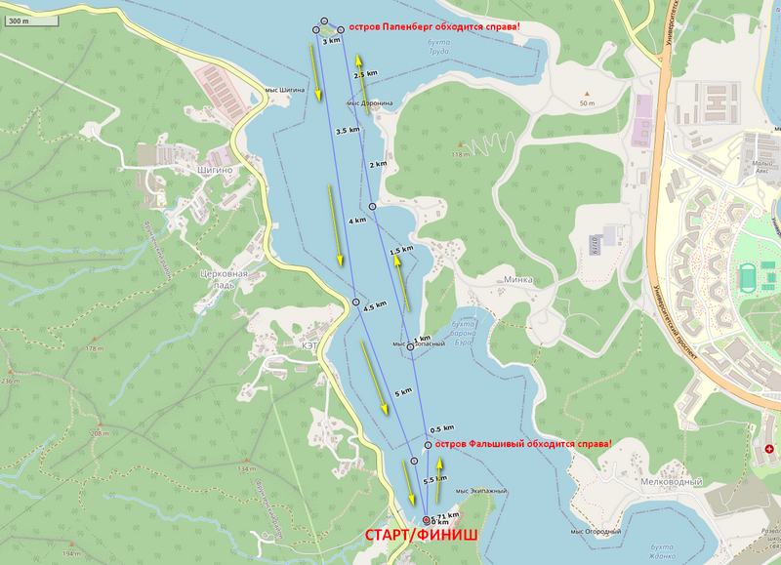
Старт массовый с 11:00 по сигналу организаторов.
Финиш на территории Яхт-клуба путём втыкания в берег до характерного хруста. При финише рекомендуем громко назвать номер команды/участника судье.
После финиша участник обязан убрать свой каяк в сторону от места финиша, чтобы не создавать помеху вновь прибывающим.
7.2. Конкурсы
7.2.1. Перетягивание
Соревнование проходит в парах, пары определяются по выбору участников или жеребьевкой. Рекомендация организаторов - использовать две лодки одной модели. Трос зацеплен за кормы двух каяков, нужно перетянуть соперника на 5м после судейской отсечки. Между финалистами этапов проводится четверть финал, полуфинал и финал. Борьба за первые три места.
7.2.2. Эстафета командная
Командная гонка на короткой дистанции. Две параллельные дистанции от берега до буя и обратно. Одновременно старт дается двум командам с равным количеством участников и равным половозрастным составом (количество участников мужчин и женщин идентично). Команда, первая завершившая прохождение дистанции последовательно каждым из участников считается победителем. Передача эстафеты выполняется касанием рукой лодки следующего участника. Лодка при этом должна находиться в таком положении, что ее корма касается берега. После финиша каждого участника эстафеты лодку с места финиша необходимо убрать, чтобы она не создавала помеху следующему участнику. При повреждении оборудования дистанции гонка останавливается и после восстановления ее, дается старт заново.
Деление на команды среди участников осуществляется двумя капитанами команд, которые последовательно будут набирать в свою команду участников.
7.2.3. Метание гарпуна
Соревнование проходит на двух площадках одновременно. Максимальное количество участников 20 (10х2). Участник выходит на дистанцию метания и кидает гарпун 3 раза. Цель попасть в мишень, за каждое попадание начисляется 1 балл. 8 участников с максимальным количеством баллов выходят во второй этап. Побеждает участник с максимальным количеством баллов по итогам двух этапов.

8. ОПРЕДЕЛЕНИЕ РЕЗУЛЬТАТОВ И НАГРАЖДЕНИЕ
Результаты соревнований на слете подводятся лично в соответствующем зачете.
Призеры в соревнованиях награждаются кубками, грамотами, ценными призами от спонсоров и приятными сувенирами от организаторов.
Все протесты должны быть вручены организаторам в течение 30 минут после финиша или инцидента.
9. Плов
Для желающих к моменту завершения официальной части будет готов плов. Одноразовая посуда предоставляется организаторами, но вы можете позаботиться об экологии и использовать свою походную посуду.
После обеда, пожалуйста, уберите за собой мусор в отведенное для этого место.
10. ФИНАНСИРОВАНИЕ
Мероприятие некоммерческое, финансирование мероприятия осуществляется за счет стартовых взносов участников и спонсорской поддержки.
Стартовый взнос 2 000 руб с участника в полном объеме пойдет на покупку призов, сувениров и оплату работы катера поддержки, плов. Оплата на месте при регистрации.

ИНСТРУКТАЖ ПО ТЕХНИКЕ БЕЗОПАСНОСТИ
Мероприятие на воде связано с повышенной опасностью.
Участники обязуются соблюдать правила безопасности и придерживаться рекомендаций организаторов.

Правила
- На воде обязательно наличие спасательного жилета, застегнутого на все положенные конструкцией застежки;
- К выходу на воду на любом плавсредстве не допускаются люди, находящиеся в состоянии алкогольного и иного опьянения;
- При движении каяков необходимо соблюдать безопасную дистанцию, не менее 1-1,5 метров между судами. Не допускать столкновения судов;
- Запрещается умышленно создавать помехи движению каяков, а также толкать других участников руками, веслом или лодкой;
- При случайном перевороте участник не обладающий навыками самоспасения, должен подать сигнал о помощи голосом или свистком;
- Любой участник при обнаружении аварийной ситуации, слыша призыв о помощи, обязан сойти с дистанции и оказать помощь;
- Помощь оказавшемуся в воде может заключаться в следующем, в зависимости от навыков спасателя:
а) слить воду из лодки и вернуть ее на ровный киль;
б) зафиксировать лодку на воде и дождаться, пока участник, находящийся в воде, залезет на деку и затем в кокпит;
в) при невозможности выполнения пунктов а) и б), в случае наличия волны, отбуксировать пострадавшего на корме каяка до берега. лодку при этом оставив на воде.
- Помощь в первую очередь оказывается человеку. Материальные ценности спасаются в следующую очередь;
- Запрещается подавать крики ложной тревоги;
- Участники не умеющие плавать, должны придерживаться береговой линии;
- Не допускается посадка в лодку босиком;
- При движении в тумане без навигационных приборов или навыков их использования, держитесь береговой линии в зоне видимости.
Рекомендации
- Возьмите с собой запасное весло;
- Для вещей используйте гермомешки, ценные вещи оставляйте в автомобиле, ключи от автомобиля в гермоупаковке рекомендуем привязать или положить в закрытый люк. Организаторы не предоставляют место для хранения ценных вещей;
- Используйте защитную юбку на каяке;
- Прежде чем войти на воду во избежание травмирования, сделайте разминку, выполнив несколько легких упражнений;
- Не паникуйте, если Вы оказались за бортом Вашей лодки. У вас есть прекрасный шанс освоить методы самоспасения;
- Если при попадании в воду вам свело ногу, надо позвать на помощь, затем погрузиться с головой в воду, сильно потянуть ногу на себя за большой палец, а затем распрямить ее;
- В солнечную погоду рекомендуется использование светлого головного убора;
- Не приближайтесь к движущимся судам на воде;
- Не заплывайте слишком далеко, если Вы начинающий каякер;
- Если вы новичок и испытываете дискомфорт на волне, старайтесь не прекращать греблю, пока весло находится в воде, ваша лодка намного устойчивее к переворотам;
- Будьте заметны на воде - надевайте яркую одежду, чтобы другие могли видеть Вас издалека;
- Если Вы новичок, старайтесь придерживаться группы, найдите участника, темп которого Вам подходит и держитесь друг друга.

Участники сами несут ответственность за свою безопасность и здоровье. За безопасность детей до 18 лет несут ответственность родители, их сопровождающие.

